Modéliser la propagation d’une épidémie
https://interstices.info/modeliser-la-propagation-dune-epidemie/
« Alors il y a un ordre du monde ! » criai-je triomphant.
« Alors il y a un peu d'ordre dans ma pauvre tête », répondit Guillaume.
Umberto Eco, « Le nom de la rose », trad. Jean-Noël Schifano, Grasset, 1982
La propagation d’un agent infectieux au sein d’une population est un phénomène dynamique : les effectifs d’individus sains et malades évoluent dans le temps, en fonction des contacts au cours desquels cet agent passe d’un individu infecté à un individu sain non immunisé, l’infectant à son tour. Un tel phénomène peut être étudié en le modélisant par des équations différentielles et en déterminant son comportement à travers la résolution numérique de ces équations.
Le modèle de base est appelé SIR, où S désigne, au sein de la population concernée, les individus Sains (ou Susceptibles d’être infectés), I désigne ceux qui sont Infectés et R ceux qui sont Rétablis (Recovered en anglais) et ne peuvent plus être infectés, sous l’hypothèse, liée à ce premier modèle, qu’un individu guéri est définitivement immunisé. L’effectif de chacune de ces populations est évidemment variable dans le temps, modélisable de ce fait par une fonction de la variable indépendante t, le temps : S(t), I(t) et R(t). Si, au cours de la propagation de l’épidémie, l’effectif P de la population totale peut être considéré constant, on écrit :
S(t) + I(t) + R(t) = P
Ce système peut être représenté graphiquement par un ensemble de trois compartiments connectés par des flux d’individus qui passent de l’un à l’autre :
Une analogie peut être faite avec des réservoirs d’eau entre lesquels s’écoulent des flux. La valeur d’une variable d’état est la hauteur d’eau du réservoir correspondant.
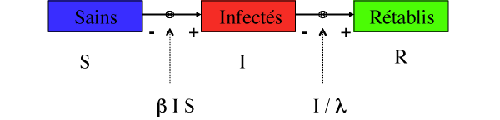 le mo
Diagramme des flux d’individus dans le modèle SIR.
Les valeurs des flux entre les réservoirs sont fonction des hauteurs d’eau, qui elles-mêmes varient sous l’effet de ces flux.
L’épidémie se propage par les contacts entre les individus infectés et les individus sains. Le nombre de ces contacts est proportionnel à S et à I, effectifs respectifs des populations d’individus sains et infectés. Les malades guérissent en moyenne au bout d’un temps λ ; ils sont alors immunisés et ne peuvent plus, ni infecter d’autres personnes, ni être réinfectés.
À chaque compartiment est associée une variable d’état : S, I et R. Il s’agit maintenant d’écrire un système d’équations différentielles qui relie la dérivée des fonctions, dS(t)/dt, dI(t)/dt et dR(t)/dt, aux fonctions elles-mêmes, S(t), I(t) et R(t). Les valeurs de S, I et R sont toujours positives et sans dimension.L’écriture de ce système différentiel s’inspire des formulations mathématiques de l’exemple du petit écosystème étudié précédemment, l’interaction de deux populations, de prédateurs et de proies.
La propagation de l’épidémie résulte des contacts contaminants entre les personnes infectées et les personnes saines. De façon similaire à la prédation dans le modèle lièvres – lynx, l’effectif des infectés s’accroît en fonction du nombre de contacts contaminants entre les individus infectés et les individus sains. Ce nombre est proportionnel à l’effectif de la population infectée et à l’effectif de la population saine, et donc au produit de ces deux effectifs I S.
On peut donc écrire :
$$\frac{d I}{d t}=βIS$$
β I S est la mesure instantanée (comptée en individus par unité de temps) du flux, qui varie dans le temps, des individus qui passent du compartiment « Sains » au compartiment « Infectés ». Le paramètre β > 0, appelé taux d’incidence, pourrait s’écrire sous la forme d’un produit de deux paramètres. La valeur du premier rend compte de la proportion des contacts effectifs entre une personne saine et une personne infectée, parmi tous ceux possibles pendant un intervalle de temps dt, soit I(t) S(t) (ce paramètre est relié à la densité de population, par exemple). La valeur du second paramètre rend compte de la probabilité qu’un tel contact transmette la maladie de la personne infectée à la personne saine (probabilité dépendante de la virulence de l’agent infectieux).
L’effectif de la population saine diminue symétriquement :
$$\frac{d S}{d t}=-βIS$$
Si un individu reste en moyenne malade λ jours, I / λ est, à tout instant, la mesure du flux d’individus qui guérissent, quittent donc le compartiment « Infectés », viennent s’accumuler dans le compartiment « Rétablis » et ne peuvent plus être contaminés, car immunisés. I / λ a pour dimension [temps⁻¹] ; ici son unité est jour⁻¹. L’équation différentielle qui régit l’évolution de l’effectif des infectés s’écrit :
$$\frac{d I}{d t}=βIS-\frac{I}{λ}$$
I / λ est la valeur instantanée du flux entre « Infectés » et « Rétablis». L’effectif des rétablis s’accroît ainsi symétriquement du même flux de valeur I / λ des personnes guéries :
$$\frac{d R}{d t}=\frac{I}{λ}$$
Le modèle s’écrit donc :
$$\frac{d S}{d t}=-βIS, \frac{d I}{d t}=βIS-\frac{I}{λ}, \frac{d R}{d t}=\frac{I}{λ},$$
En additionnant ces trois équations membre à membre, on obtient
$$\frac{d S}{d t}+\frac{d I}{d t}+\frac{d R}{d t}=-βIS+βIS-\frac{I}{λ}+\frac{I}{λ}=0$$
ce qui est conforme au fait que l’effectif de la population P est constant, donc de dérivée nulle :
$$\frac{d S}{d t}+\frac{d I}{d t}+\frac{d R}{d t}=\frac{d (S+I+R)}{d t}=\frac{d P}{d t}=0$$

Simulation du modèle
Le comportement des variables I(t), S(t) et R(t) de ce modèle peut être obtenu par simulation, c’est-à-dire à travers la résolution numérique des équations différentielles associées. Dans le modèle simulé, les variables S et I ont été normalisées : leur valeur est comprise entre 0 et 1 et représente une fraction de la population totale. Pour toute simulation, il est nécessaire de fixer :
- La valeur des conditions initiales, c’est-à-dire les valeurs de I, de S et de R au temps t = 0, soit I(0), S(0) et R(0), notées I₀, S₀ et R₀.
Dans ce premier scénario, aucun individu n’est immunisé au début de la période épidémique : R₀ = 0. Et puisqu’à tout instant I + S + R = P, il suffit de fixer S₀, effectif initial de la population d’individus infectés, ici une fraction de la population P, soit une valeur comprise entre 0 et 1.
- Les valeurs des paramètres, ici β et λ.
Avant de fixer des valeurs pour les conditions initiales et les paramètres et visualiser l’évolution des variables S, I, R et P, explicitez le comportement que vous attendez, puis confrontez votre attente au résultat de la simulation ; cherchez à comprendre les éventuelles différences. Aviez-vous prévu que les trois variables atteindraient un équilibre (où leur dérivée est nulle) ? Êtes-vous surpris par l’existence d’un pic de l’effectif des infectés ? Par le comportement logistique de l’effectif des rétablis ? Observez l’impact des changements des valeurs des paramètres sur le comportement du système. La simulation est-elle en accord avec votre compréhension du phénomène ? Si non, continuez jusqu’à ce que ce soit le cas, ou bien remettez le modèle en cause…
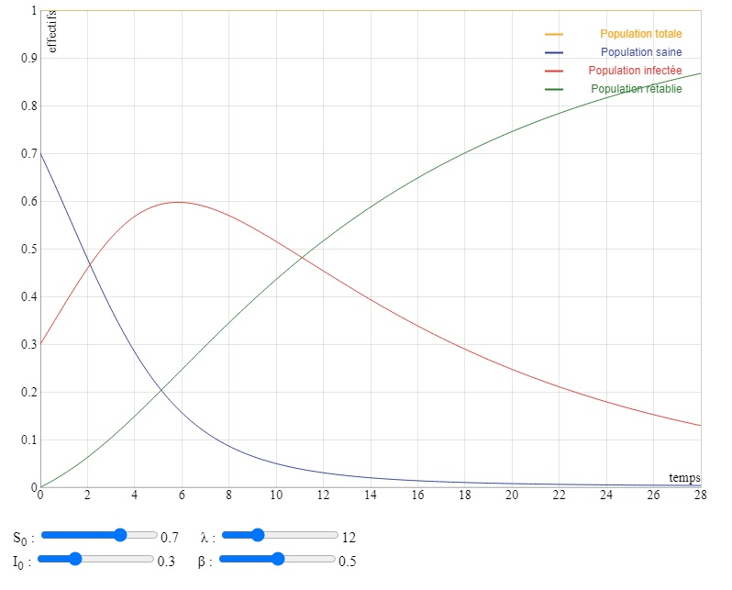
Ce modèle est en effet particulièrement simple, car il véhicule de très nombreuses hypothèses simplificatrices : pas de mortalité, qu’elle soit liée ou non à la maladie, brassage uniforme de la population, etc.
Mais il est possible de relâcher certaines de ces hypothèses, en les remplaçant par d’autres, moins simplificatrices, et de modifier le modèle en conséquence. Ainsi, un terme – μ I permet de prendre en compte la mortalité liée à la maladie, notée μ, dans l’équation différentielle qui régit l’évolution de l’effectif des infectés :
$$\frac{d I}{d t}=β I S-\frac{I}{λ}-μI$$
μ > 0 est un paramètre dont la valeur est proportionnelle à la virulence de l’agent contaminant.
Avec l’adjonction de ce terme – μ I < 0, la population totale P ne peut plus rester constante. Elle diminue sous l’effet de cette mortalité. La simulation permet d’explorer l’impact de cette adjonction, selon les valeurs du paramètre μ. Ici encore, modifiez la valeur de μ, explicitez le changement de comportement que vous attendez et confrontez cette attente au résultat de la simulation. Par exemple, pourquoi l’effectif de la population des individus sains se stabilise-t-il à un niveau d’autant plus élevé que le taux de mortalité μ est élevé ?
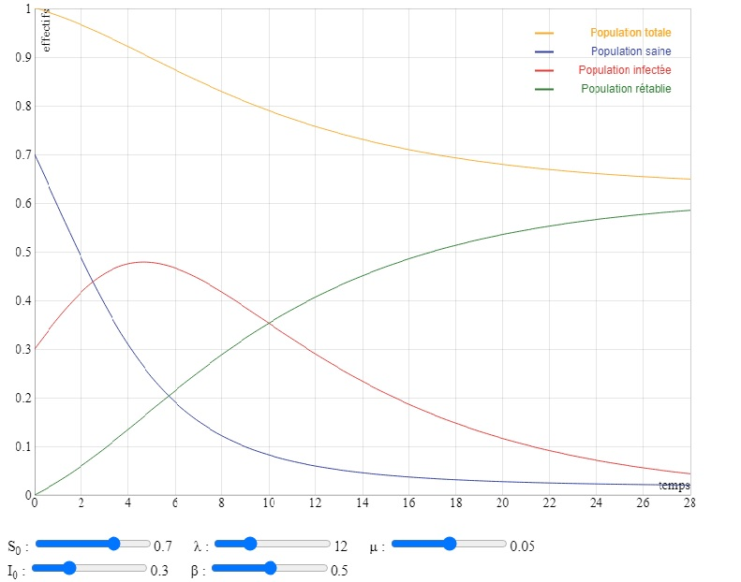
Un nouveau compartiment peut également être introduit pour prendre en compte le fait qu’un individu peut être contaminé sans être encore contagieux.
On introduit donc une quatrième variable d’état C, dont la valeur est l’effectif des individus dans cet état contaminé non contagieux. ν est la durée, en jours, de la période d’incubation.

M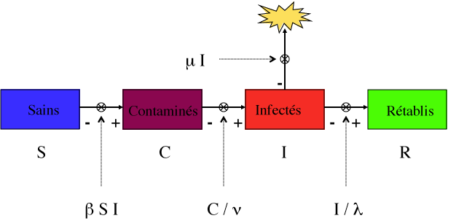IR étendu. Une période d’incubation est introduite : pendant un laps de temps
Modèle SIR étendu. Une période d’incubation est introduite : pendant un laps de temps moyen ν, les individus contaminés ne sont pas encore contagieux ; ils forment la population d’effectif C. Un taux de mortalité μ a également été introduit.
Le système devient :
$$\frac{d S}{d t}=-βIS, \frac{d C}{d t}=βIS-\frac{C}{v}$$
$$\frac{d I}{d t}=\frac{C}{v}-\frac{I}{λ}-μI, \frac{d R}{d t}=\frac{I}{λ}$$
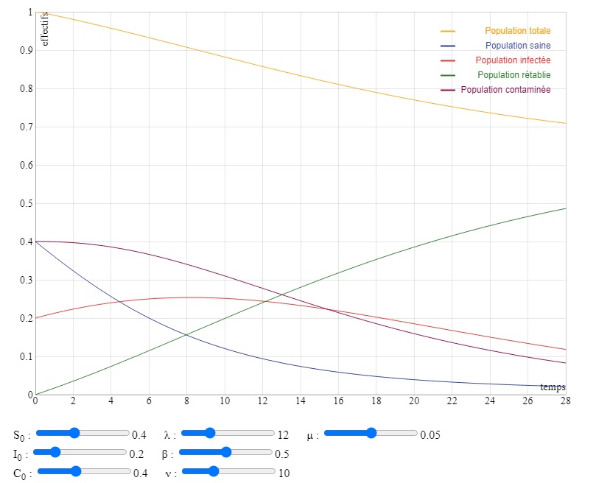
La complexité du modèle augmente ; il est de plus en plus difficile de prédire le comportement du système sans en lancer la simulation.
De la même manière, il est possible d’introduire un temps moyen d’immunisation τ au-delà duquel une personne est de nouveau susceptible d’être infectée et quitte donc la population des rétablis pour réintégrer celle des susceptibles. Le diagramme des variables d’état et des flux, puis le système différentiel, peuvent être modifiés pour tenir compte de cette nouvelle hypothèse de modélisation.
Incidence de l'introduction d'un nouveau paramètre τ

infectés.
Le système devient :
$$\frac{d S}{d t}=-βIS+\frac{R}{τ}, \frac{d E}{d t}=βIS-\frac{C}{v}$$
$$\frac{d I}{d t}=\frac{C}{v}-\frac{I}{λ}-mI, \frac{d R}{d t}=\frac{I}{λ}-\frac{R}{τ}$$
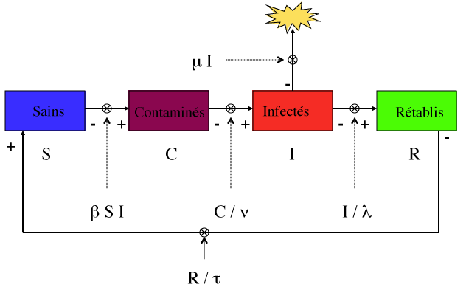
Modèle SIR étendu. Les individus guéris ne sont pas définitivement immunisés. Au bout d’un temps moyen τ, ils redeviennent susceptibles d’être contaminés, puis infectés.
Simuler pour comprendre, comprendre pour agir mieux
[…] il est un intéressant parallélisme […] entre deux des affirmations
que l’on entend fréquemment au sujet des ordinateurs et de la simulation :
1. Une simulation n’est pas meilleure que les hypothèses sur lesquelles elle repose.
2. Un ordinateur ne peut faire que ce qu’il est programmé pour faire !
Je ne démentirai pas ces assertions puisque les deux me semblent vraies.
Mais, ni l’une, ni l’autre n’interdisent que la simulation puisse nous dire
des choses que nous ne savions pas.
Herbert A. Simon, dans « La science des systèmes – Science de l’artificiel »
Epi Editeurs, 1974

Affiche © INRS.
La modélisation est clairement un processus itératif. Le modèle n’est pas donné par l’examen du système ; il résulte au contraire d’une suite délicate de décisions et de révisions. La délimitation même du système est un choix qui évolue au cours du processus. À tout moment, la simulation permet d’explorer la gamme de comportements générés par les équations qui composent le modèle. C’est à travers la confrontation de ces comportements simulés avec la connaissance des comportements du système étudié que le modèle peut être modifié, affiné ou étendu en conséquence. Conjointement, la compréhension du système s’améliore.
Au-delà de la compréhension des comportements des systèmes, les modèles permettent de tester et d’évaluer des stratégies d’action. S’agissant d’écosystèmes, des modèles appropriés peuvent ainsi aider à fixer des quotas de chasse ou de pêche. En épidémiologie, un modèle de propagation peut participer à la définition de stratégies de vaccination ou d’isolement des malades.
Il convient cependant de rappeler, encore et toujours, qu’un modèle est une approximation de la réalité ; que sa pertinence et son utilité sont directement fonction des choix qui ont été faits lors de son élaboration ; que ces choix sont guidés par les questions, énoncées a priori, auxquelles le modèle est conçu pour répondre. Une grande vigilance s’impose donc lors de l’utilisation d’un modèle par d’autres que ceux qui l’ont élaboré.

